第13回軽トラはままつ出世市

募集要項・出店者申込書（鍛冶町通り）
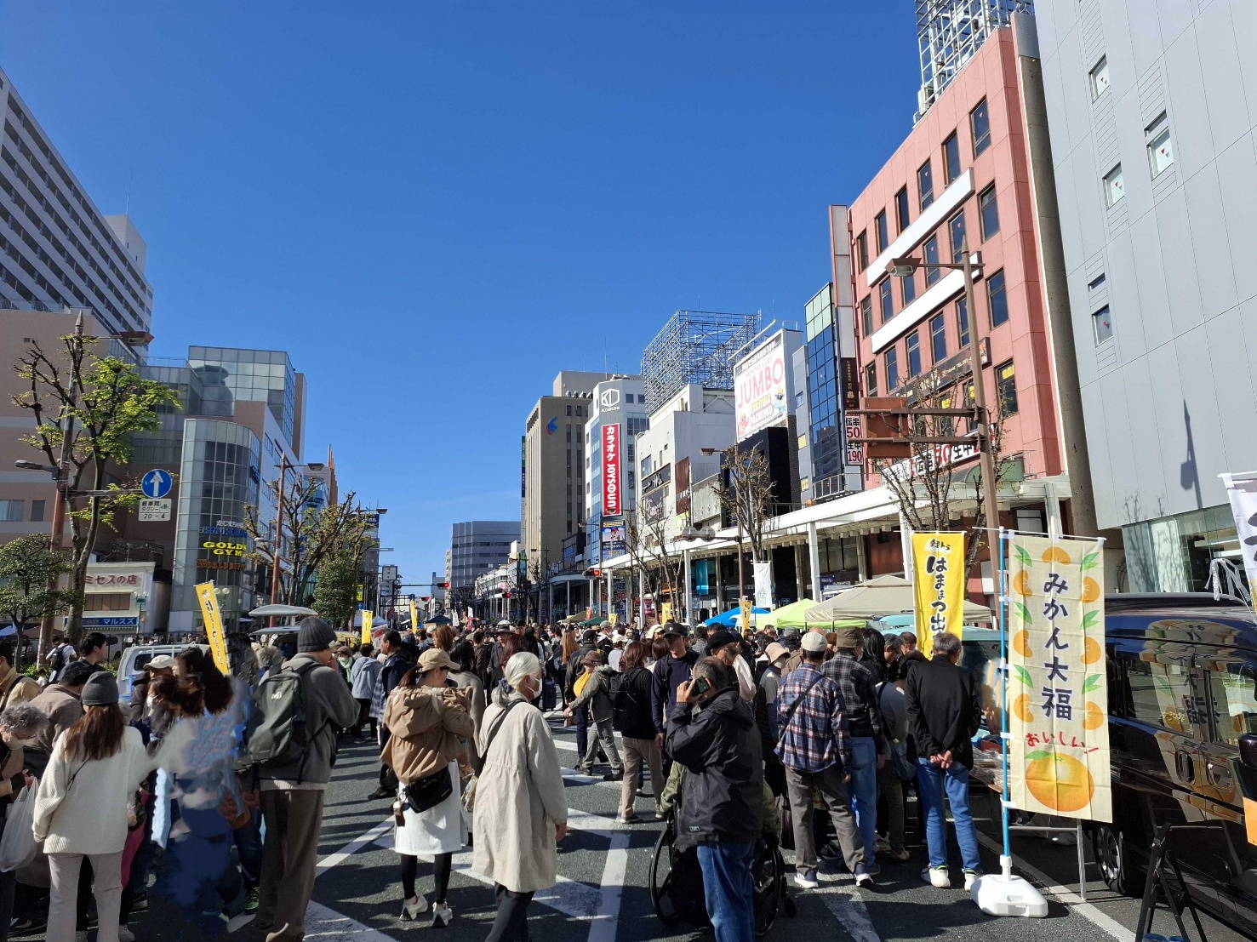

開催日
２０２６年１１月２２日（日）

主催
第１３回軽トラはままつ出世市実行委員会

第１３回軽トラはままつ出世市
鍛冶町通り 出店者募集要項

- 開催日時・集合場所
2026年 １１月２２日（日） １０：３０～１４：３０（小雨決行）
●集合場所 浜松磐田信用金庫本店営業部駐車場 または 静岡県浜松総合庁舎駐車場
●集合時間 ８：４５～９：２０
- 出店料・出店条件等
出店料：無料 （１区間 ＝ 幅 約２ｍ × 長さ 約７ｍ ）
出店条件：●原則「軽トラック」・「軽自動車」での出店が条件です。
※旧式や改造等により、白ナンバーの場合は要相談

●浜松商工会議所会員
※浜松商工会議所経由出店の場合、非会員の方はご入会いただきます。
※浜松商工会議所の年会費は個人事業主は、10,000円～、
法人の方は、12,000円～となります。
資本金、従業員数に応じて、年会費が決定いたします。
非会員の方には後日ご連絡させていただきます。

- 販売品目 浜松・浜名湖一円の農産物・海産物・特産品の販売 及び、
これらを食材とした飲食物の販売等
- 募集出店数 ２５店
（応募者多数の場合は、事務局にて選考を行います。なお、選考理由に関するお問い合わせにはお答えできません。あらかじめご了承ください。）
- 参加申込方法・申込先
出店申込書に必要事項をご記入のうえ、Ｅ－ｍａｉｌまたは郵送にてお申込ください。
提出先：＜メールの場合＞ k-truck@sbs-promotion.co.jp
＜郵送の場合＞〒430-0927 浜松市中央区旭町11-1 プレスタワー11F
株式会社ＳＢＳプロモーション 浜松支社
※軽トラ市書類在中 とご記入ください
ＴＥＬ:０５３－４５６－３１５０（平日10：00～17：00）
(６) 申込締切日
２０２６年 ９月 ３０日（水）必着 【締切厳守】

【問合先（※提出先ではありません）】第１３回軽トラはままつ出世市実行委員会
事務局：浜松商工会議所 商工観光課 池本・尾頭・佐藤
ＴＥＬ：０５３－４５２－１１１４（平日9：00～17：00）
※緊急時連絡先：090-7918-3369（11月22日（日）のみ8：30～14：30）

出店における注意事項
１．出店場所・出店区画について
・出店場所は別紙「車両配置図」をご参照ください。

２．出店のキャンセルについて
・キャンセルされる場合はお早めに下記までご連絡ください。
■JAとぴあ浜松経由出店：JAとぴあ浜松 総務部 総務課 TEL:053-476-3112（平日9：00～15：00）
■浜松商工会議所経由出店：浜松商工会議所 商工観光課 TEL:053-452-1114（平日9：00～17：00）

３．雨天の場合の対応について
・小雨決行します。※開催する場合の連絡はいたしません。
・荒天など、危険が伴うような場合は主催者の判断で中止とします。
※下記の場合、開催中止となる可能性があります。
・遠州南地方に震度５弱以上の地震があった場合
・遠州灘に津波警報が発令された場合
・その他気象関係の警報が発令された場合

４．出店車両について
・「軽トラック・軽自動車」での出店をお願いいたします。
（注）出店申込書に記載していただいた車両に限ります。
・出店車両の車種・ナンバーを事務局にお伝えいただいてない方は、警察署への道路通行許可申請のため、至急、事務局までご連絡ください。また、登録した車両が変更になった場合には、速やかに事務局までご連絡ください。

５．販売に必要な備品などについて
● 出店者の方でご準備していただくもの
ゴミ箱・清掃道具・椅子・テント 等

・電気、ガス、水道は供給できません。必要な場合は持ち込みとなりますのでご了承ください。
・テーブルの貸与を希望された方には会場にてお渡しします。

６．営業許可について
（１）飲食物の販売
・イベント会場にて、露店や自動車（キッチンカー）等で営業（食品を調理・提供）する場合は、静岡県内のいずれかの保健所で取得した飲食店営業（露店またはキッチンカー）の許可が必要となります。

（２）営業許可の手続き
・静岡県内の保健所窓口にて申請書一式、露店またはキッチンカー設備、手数料等を持参し、確認調査を受けてください。
※不備等がある場合は再度確認調査を受ける必要がある場合があります。静岡県外の出店者の方は、事前に問合せを行い、可能な限り一度の調査で完了するよう準備をお願いします。

（３）会場以外の場所で調理した食品の販売
・営業許可（菓子製造業、そうざい製造業等）を取得している場所で製造したものを販売して
ください。

（４）会場での調理は無いが、温度管理等が必要な包装食品の販売
・厚生労働省の「食品衛生申請等システム」にて、営業届出申請が必要になります。イベント当日までにご対応ください。

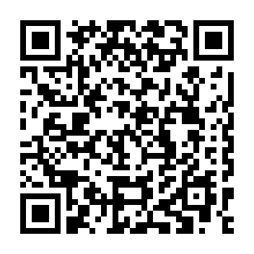
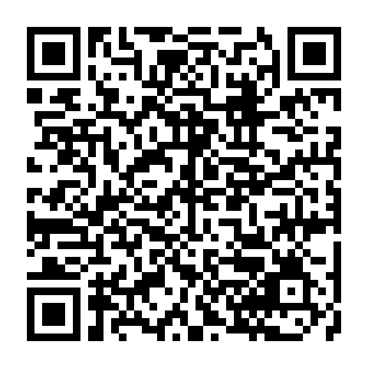

↑営業（露店）許可 ↑包装食品営業届出

８．その他
（１）出店名義のまた貸し等はしないでください。
（２）お客様からクレーム等があった場合は、出店者が責任を持って対応してください。
（３）本部（実行委員会）に個別店舗に関する来場者からのクレーム等があった場合は、直接、関係出店者にその内容をお伝えし、改善をお願いする場合もございます。
（４）個別店舗や販売商品に関する事故・トラブルや万が一、来場者に怪我を負わせた場合につ
いては、出店者に一切の責任を負っていただきます。実行委員会では一切責任を負いかねます。いかなる時も周囲への安全に十分注意していただくよう、お願いいたします。
（５）飲食（屋台等）関連の出店者におかれましては、予めゴミ箱（袋）などを備えるなど自店
商品の使い捨て食器等の回収をお願いいたします。
（６）出店場所付近については責任を持って整理・清掃等を行い、原状回復を忘れずに行ってく
ださい。
（７）火気・発電機を使用される出店者は、業務用消火器の設置など、防火対策を確実に行って
ください。
（８）反社会勢力との関わりは一切有していないことを応募の条件とします。
（９）記載したことを含め、実行委員会の指示に従ってください。
（10）当日のスケジュールは以下の通りです。
道路交通規制の都合上、時間厳守でお願いいたします。

時 間 帯 | 内 容
９時３０分～１０時２５分 | 車輌移動・店舗設営・出店準備
１０時２５分～１０時３０分 | 開会式
１０時３０分～１４時３０分 | 販 売
１４時３０分～１４時５５分 | 店舗撤収(軽トラ排出)
１４時５５分 | 軽トラ完全撤退

（11）上記項目を守れない場合は、次回以降の参加をお断りさせていただきます。

以 上

会場レイアウト（案）鍛冶町通り・モール街

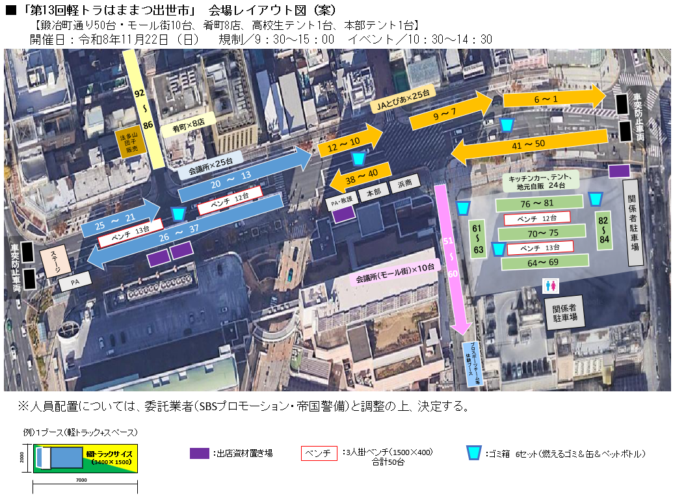

会場レイアウト（案）松菱跡地

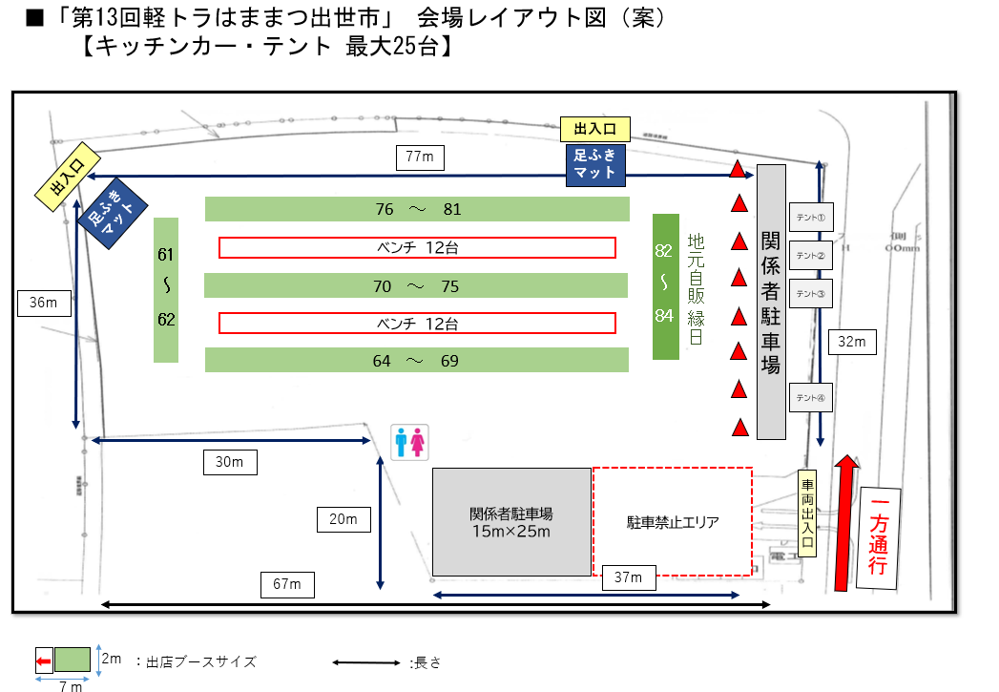

第１３回軽トラはままつ出世市
(１１月２２日（日）開催)
出店申込提出書類（鍛冶町通り） チェックリスト
以下の書類を提出いたします。（□に✔を入れてください）
□ チェックリスト（本状） 必須
□ ①出店者誓約書 必須
□ ②出店者申込書 必須
□ 運転免許証（写）両面 必須
□ 車検証（写）出店車両 必須
□ 出店車両の自動車任意
保険証書（写） 必須
□ 食品衛生法に基づく
営業許可証（写） 該当者のみ
□ 「出店者情報・調理工程」※該当者のみ
（Excelファイル） ※当日会場で調理を行う場合
□ 生産物賠償責任保険
（PL保険）の証書（写） ※該当者のみ
※飲食料品、加工食品を取り扱う場合
●免許証、車検証、許可証の有効期限（R８.1１.2２有効中）に注意ください。
●必要な許可証：会場での調理あり→営業許可（露店、キッチンカー）
会場以外の場所で製造→各種製造業許可
●運転免許証(写)は当日主に運転される方のものを提出ください。顔写真が鮮明な（写）
をお願いします。(カラーでお願いします。)

提出先：＜メールの場合＞ k-truck@sbs-promotion.co.jp
＜郵送の場合＞〒430-0927 浜松市中央区旭町11-1 プレスタワー11F
株式会社ＳＢＳプロモーション 浜松支社
※軽トラ市書類在中 とご記入ください

出店者名 ：
担当者名 ：
緊急連絡先：
【問合先（※提出先ではありません）】第１３回軽トラはままつ出世市実行委員会
事務局：浜松商工会議所 商工観光課 池本・尾頭・佐藤
ＴＥＬ：０５３－４５２－１１１４（平日9：00～17：00）
※緊急時連絡先：090-7918-3369（11月22日（日）のみ8：30～14：30）
- 出店者誓約書（鍛冶町通り）
私は、２０２６年１１月２２日開催 「第１３回軽トラはままつ出世市」の趣旨に賛同し、別紙（出店者申込書）の通り申し込みいたします。
つきましては、次の事項を厳守し、健全な営業に努めることを誓約いたします。

- 申込した内容はすべて事実に間違いなく、これらに変更が生じた場合は、速やかに実行委員会に連絡すること。
- 出店名義のまた貸し等はしないこと。
- 出店場所・出店時間・出店のルール・注意事項などを含めた一切について、実行委員会の指示に従うこと。
- 来場者や他の出店者に対して不快を与えるような行為（服装・言動など）を行わないこと。また、価格表示を明確にし、来場者とのトラブルを起こさないこと。
- コピー商品など法律に違反する物品や社会通念上ふさわしくないと実行委員会が判断したものは販売しないこと。
- 暴力団・暴力団員との関わりは一切有していないこと。また、このことについて警察署に照会することを承諾すること。
- いかなる時も周囲への安全に十分注意し、万が一、来場者に怪我を負わせた場合は一切の責任を取り、速やかに実行委員会に報告すること。
- 火気・発電機を使用される出店者は、業務用消火器の設置など、防火対策を確実に行うこと。また、出店途中での燃料の補給は行わないこと。
- 販売に必要な営業許可等は、出店者の責任で必ず得ること。
10. 販売した商品に関するトラブルについては、出店者が一切の責任を負うこと。
11. 食中毒に関する責任については、出店者が一切の責任を負うこと。
12. 上記事項以外の問題が発生した場合、双方の話し合いによって問題解決にあたること。

上記誓約事項と募集要項・出店における注意事項の内容を理解した上で、以下の通り本誓約書に署名いたします。

（申請日： 年 月 日）
住 所 | 〒
出店者名
代表者自筆署名
※ 別紙『②出店者申込書』・『運転免許証 写し（両面）』・『車検証（出店車両）写し』・『出店車両の自動車任意保険証車検証 写し』・『食品衛生法に基づく営業許可証 写し』・『出店者情報・調理工程（Excelファイル）』・『生産物賠償責任保険（PL保険）の証書 写し』をあわせてご提出ください。

②出店者申込書（鍛冶町通り）
※記入事項に空白がある場合、受付できません。
出店者名
住 所 | 〒
TEL・FAX | ＴＥＬ： /ＦＡＸ：
E-mail |  |  |  |  |  | ※ＰＣメールアドレス（携帯不可）またはＦＡＸ番号
当日責任者 氏名 |  |  |  |  |  | ※当日参加者に限る
緊急連絡先
(携帯電話番号)
出店申込にあたっては、必ずチェック☑をしてください。 | □募集要項（出店における注意事項や留意事項等）を一読し承諾、了解しました。
浜松商工会議所  会員有無 | ① 会員 ・ ② 非会員
販売車両ナンバー | メーカー・車名・車種 |  |  |  |  | ※「スズキ・軽」等の表記は  ＮＧ。車種は具体的に記入
販売車両ナンバー | ナンバー： （例：浜松 あ ５８０ １２３４）
車両販売面 | 運転席側 ・ 助手席側 |  |  | ハンドル |  |  | 右 ・ 左
テーブル無償貸与  （1800mm×600mm） | 2本希望 ・ 1本希望  希望しない |  |  | ※「希望」の場合は開催日当日、会場内の指定場所において配布する予定です
取扱品目・分類  ※主なもの１つに○ | 農産物 | 海産物 | 飲食 |  | 食品 |  |  | 雑貨
取扱品目・分類  ※主なもの１つに○ | （※「飲食」はその場で調理するもの、「食品」は加工品の販売）
取扱品目と料金  （主な出店品） | ① ② ③  （農産物：（例）キャベツ、玉ねぎ、ミニトマト、みかん）（特産品：（例）漬物）
※当日、上記申込車両以外での出店はできませんので、ご注意ください

（会場で）調理 | する ・ しない  ※「する」場合には露店またはキッチンカーの  営業許可が必要になります |  |  | （会場）で試食 |  | する・しない
飲食店営業許可  （保健所） | あり ・ なし |  | ※「あり」の場合、許可証(写)をご提出いただきます
発 電 機 | 使用する ・ 使用しない | ガ ス |  |  | 使用する ・ 使用しない
包装食品 | あり ・ なし | ※「あり」の場合、届出の対応をお願いします  ※食品表示のある商品を販売してください
生産物賠償責任保険（PL保険） | 非加入 ・ 加入済 | ※飲食料品、加工食品を取り扱う場合、「証書(写)」をご提出いただきます
（非加入の方へ）
商工会議所から保険についての説明を希望しますか 希望する ・ 希望しない

※本申込書に記載いただいた情報は第13回軽トラはままつ出世市および浜松商工会議所事業
実施の目的のみに利用します。
記載例

出店者名 | 浜松商工会
住 所 | 〒432-8501  浜松市中央区東伊場2-7-1
TEL・FAX | ＴＥＬ：０５３－４５２－１１１４/ＦＡＸ：０５３－４５９－３５３５
E-mail | shogyo@hamamatsu-cci.or.jp |  |  |  |  | ※ＰＣメールアドレス（携帯不可）またはＦＡＸ番号
当日責任者 氏名 | 浜松 太郎 |  |  |  |  | ※当日参加者に限る
緊急連絡先  (携帯電話番号) | 090-1234-5678
出店申込にあたっては、必ずチェック☑をしてください。 | ☑募集要項（出店における注意事項や留意事項等）を一読し承諾、了解しました。
販売車両ナンバー | メーカー・車名・車種  スズキ・エブリィ・軽自動車 |  |  |  |  | ※「スズキ・軽」等の表記は  ＮＧ。車種は具体的に記入
販売車両ナンバー | ナンバー：浜松 あ ５８０ １２３４ （例：浜松 あ ５８０ １２３４）
車両販売面 | 運転席側 ・ 助手席側 |  |  | ハンドル |  |  | 右 ・ 左
テーブル無償貸与  （1800mm×600mm） | 2本希望 ・ 1本希望  希望しない |  |  | ※「希望」の場合は開催日当日、会場内の指定場所において配布する予定です
取扱品目・分類  ※主なもの１つに○ | 農産物 | 海産物 | 飲食 |  | 食品 |  |  | 雑貨
取扱品目・分類  ※主なもの１つに○ | （※「飲食」はその場で調理するもの、「食品」は加工品の販売）
取扱品目と料金  （主な出店品） | 農産物：①キャベツ、②玉ねぎ  飲食：①焼きそば、②フライドポテト

（会場で）調理 |  | する ・ しない  ※「する」場合には露店またはキッチンカーの  営業許可が必要になります。 |  |  |  | （会場）で試食 |  | する・しない
飲食店営業許可  （保健所） |  | あり ・ なし |  |  | ※「あり」の場合、許可証(写)をご提出いただきます
発 電 機 |  | 使用する ・ 使用しない |  | ガ ス |  |  | 使用する ・ 使用しない
包装食品 |  | あり ・ なし |  | ※「あり」の場合、届出の対応をお願いします。  ※食品表示のある商品を販売してください。
生産物賠償責任保険（PL保険） | 非加入 ・ 加入済 |  | ※飲食料品、加工食品を取り扱う場合、「証書(写)」をご提出いただきます
（非加入の方へ）
商工会議所から保険についての説明を希望しますか 希望する ・ 希望しない

